Santiago, 07 de junio de 2023

Coordinación de Memorias
Carrera de Psicología
Universidad de Chile
Presente

Estimado/as:

Por medio de la presente, yo, Paula Rita Leyton Barrueto, RUN 18.800.939-5, solicito a ustedes cordialmente, y de acuerdo con el reglamento establecido por la universidad, una extensión del plazo de entrega propuesto anteriormente para mi memoria de título, que no pude presentar en el plazo establecido por razones que describiré a continuación. En mi última carta de solicitud de prórroga aludí a “motivos personales”, en los que no quise ahondar por razones de privacidad. Pero dado ya el tiempo en que se ha extendido mi proceso de titulación, me parece pertinente mencionarlos.

En el período entre la entrega de mi proyecto de memoria y la actualidad, he vivido diversas crisis tanto de salud mental como física, que sumadas a dificultades de aprendizaje no diagnosticadas con anterioridad —o más bien que había podido sortear con mayor facilidad en otros contextos educacionales—, me han obligado a pausar la escritura de la tesis en más de una ocasión.Y, a pesar de mis mayores esfuerzos, han hecho que incluso los momentos en que he podido trabajar sean lentos y difíciles. Además en varias ocasiones la situación económica ha dificultado más este proceso, ya que, como sabemos, el sistema de salud en Chile deja mucho que desear, y frente a la falta de recursos a veces no queda más que esperar. Y en términos del proceso de memoria, esas esperas a veces son tiempos muertos, en que se hace muy difícil trabajar.

Estas circunstancias han estado acompañadas de profesionales de la salud: salud mental (psicólogo/as y psiquiatras), médicos de otras especialidades, etc. Por lo que de ser necesario por supuesto que puedo mostrar documentación de respaldo. A este archivo no se adjunta ninguna, ya que al no tener un trabajo estable en este tiempo no se ha dado la instancia de generar certificados médicos o documentos similares, pero puedo solicitarlas de ser necesario.

En este documento intenté describir la situación de la forma más atingente al motivo de la solicitud. Quisiera especificar, de todas formas, que si bien ha sido un proceso incómodo y doloroso, y que aún está en proceso de diagnóstico; es altamente probable que no se trate de un diagnóstico grave, de los cuáles varios han sido descartados; lo cuál para mi es muy importante de dejar claro y no dar espacio a malentendidos.

Dicho lo anterior, concluyo esta solicitud detallando el estado actual de mi proceso de memoria. En este momento me encuentro trabajando de lleno en las conclusiones y, con la ayuda de mi profesor guía, dándole forma al borrador final. Considerando el historial de ritmo de trabajo y los antecedentes expuestos anteriormente solicito a ustedes que se me conceda una extensión de la prórroga hasta finales del segundo semestre 2023.

Sin otro particular, y agradecida de antemano por su atención, se despide cordialmente:

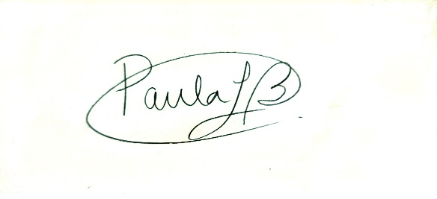

Paula Rita Leyton Barrueto
18.800.939-5

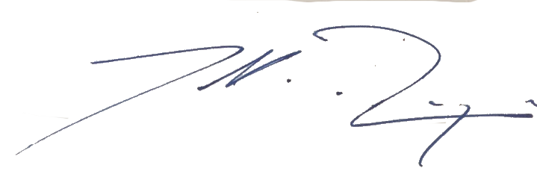
Pablo A. Rojas Líbano

